14/02 учителями английского языка проводились открытые уроки:
Урок – презентация по теме «United Kingdom of Great Britain and Northern Ireland» в 8 А классе, учитель Акматбекова А.К.
Цели: - расширение объема знаний учащихся об истории, культуре, традициях, достопримечательностях англоговорящих стран; - развитие креативных способностей учащихся, способностей использовать английский язык при создании индивидуального проекта по теме;
Задачи урока: 1) обобщить пройденную информацию по теме Великобритании; 2) Развивать умение выступать с презентацией; 3) Прививать интерес к культуре, традициям, достопримечательностям Великобритании, приобретение знаний о культуре, национальных символах, географии Великобритании; 4) Воспитывать умение работать в коллективе и в группе;
5) Развивать у учащихся интерес к изучению английского языка.
Средства обучения: предметные – компьютер, интерактивная доска; практические – презентация, листы с опорами (по грамматике), задания для каждого этапа урока.
Методы: практические, индуктивный и дедуктивный метод.
Урок был насыщенный, все методы урока были применены, учащиеся активно участвовали на уроке и показывали хорошие знании. На уроке было закрепление грамматики времена глаголов с применением опор и формул. Учащиеся выполнили групповое задание по активизации лексики по теме «English speaking countries» с помощью Венн диаграммы на плакате. Для развитие диалогических и монологических форм речи у учащихся, было проведено мозговой штурм по теме английский язык и ассоциация с Великобританией. Далее учащиеся выступили с презентацией связанный с темой Великобритании. После каждой презентации была вопросно-ответная работа. На уроке проводилась самостоятельная работа по группам. Учащиеся работали с текстом: чтение и понимание текста, план по тексту, вопросно–ответная работа. На заключение был проведен Quiz Time.
Ученики вели самостоятельное обсуждение в группах, высказывали свое мнение, формулировали выводы. Домашнее задание носит закрепительный характер по пройденным материалам: написать сочинение на тему связанное с Великобританией. Для поддержания интереса на уроке были использованы разные задания, раздаточный материал, которые соответствовали принципу наглядности обучения.
Принцип воспитывающего обучения реализовывался благодаря воспитательным возможностям урока, включающим в себя соревновательные моменты между группами выступающие с презентацией.

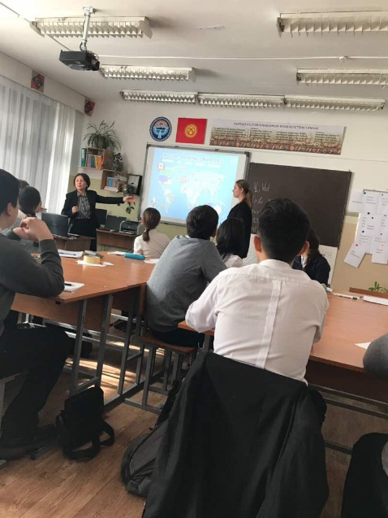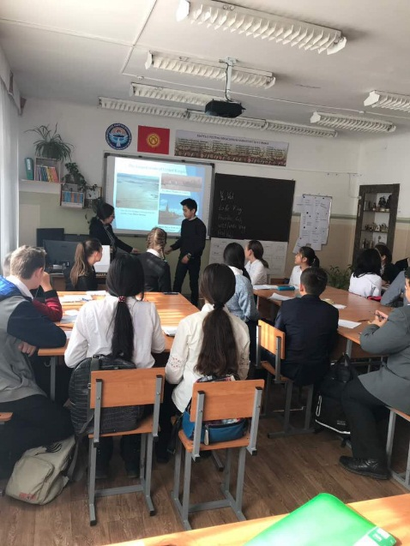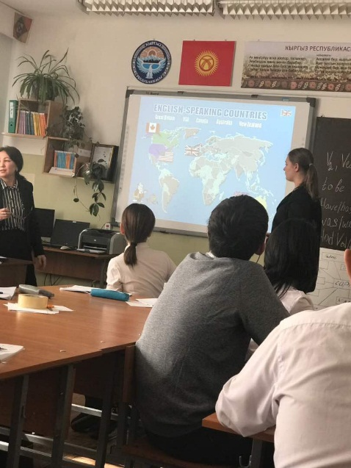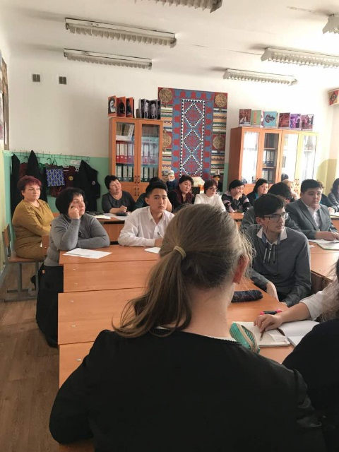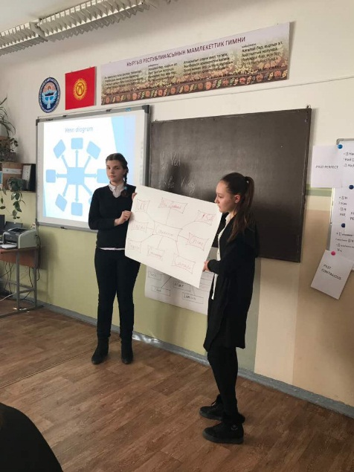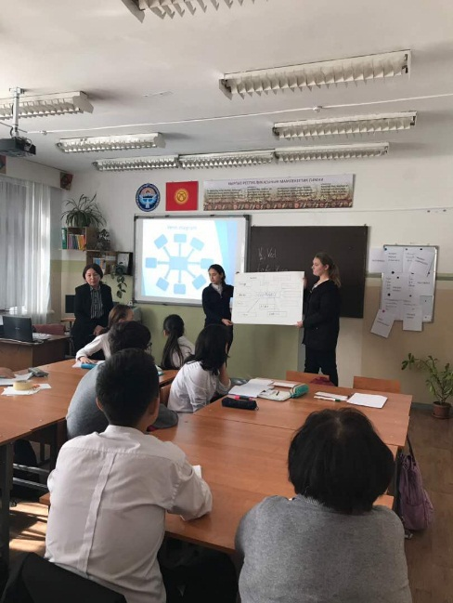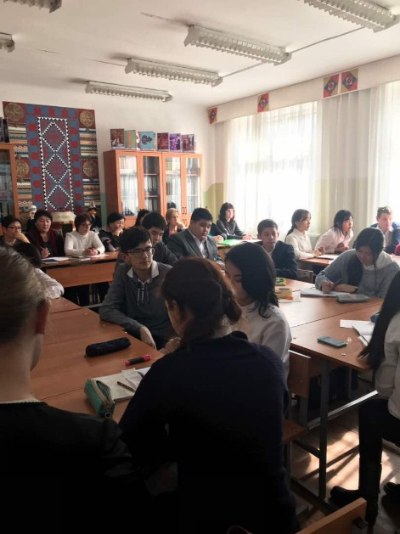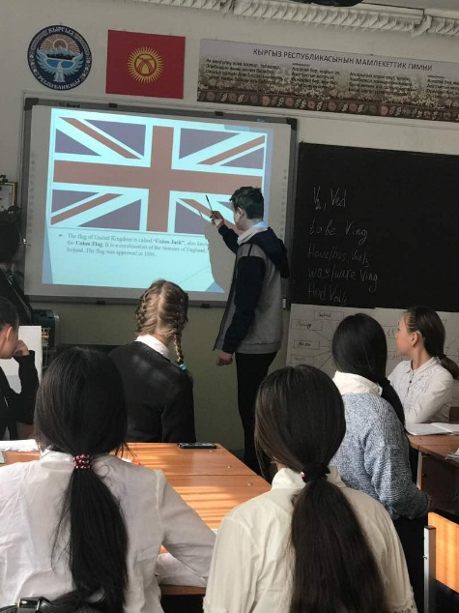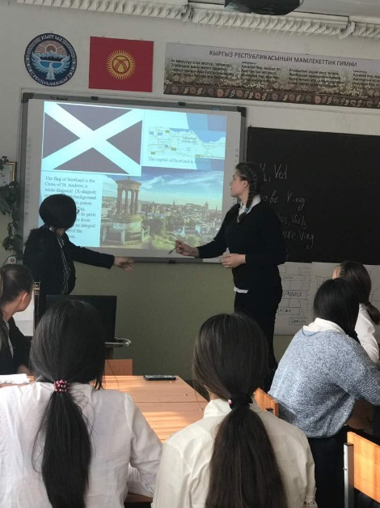

15/02 Конкурс американских песен среди учащихся с 8 по 11 класс.
Цели и задачи конкурса:
- Продвижение творческого подхода в обучении английскому языку;
- Выявление творческого потенциала среди подрастающего поколения Кыргызстана;
- Знакомство с музыкальной культурой США.
Конкурс проводился при финансовой поддержке Посольства США в КР. Для подготовки и проведения конкурса на лучшее исполнение американской песни был создан оргкомитет, в состав которого вошли: Общественный фонд “Sun People”, Ассоциация преподавателей английского языка «Форум». В состав жюри вошли преподаватели английского языка и деятели культуры и искусства КР, а также представители Посольства США в Кыргызской Республике.
В конкурсе приняли участие учащиеся 8-11 классов. Всего участников было 8 школьников. Все участники показали свои таланты и способности, исполнив разные жанры песен на английском языке. Первое место заняла учащиеся 9 Г класса Баяманова Тамирис, второе место заняла учащиеся 8 А класса Ким Луиза, а третье место учащиеся 10 А класса Дмитриенко Вероника. Победители городского конкурса пройду на финальный конкурс, который пройдет 30 марта 2018 года в г. Бишкек.
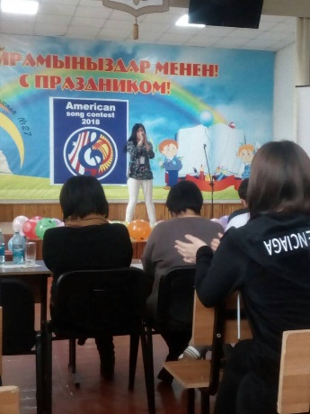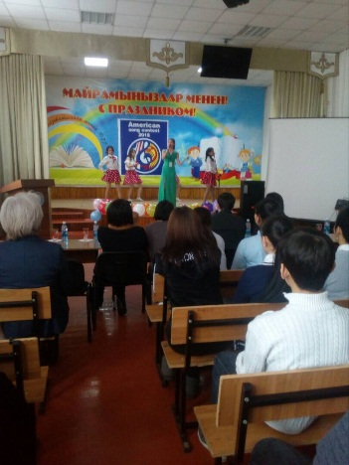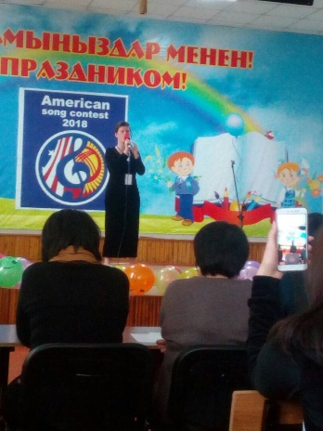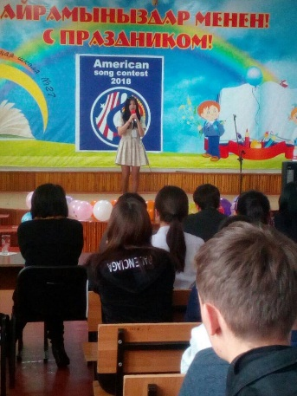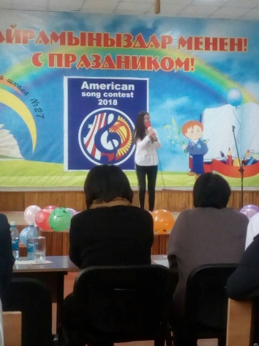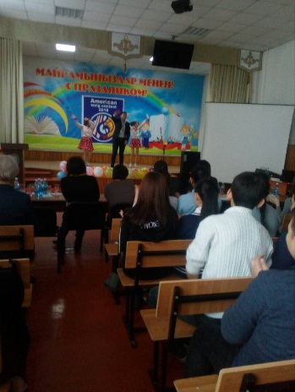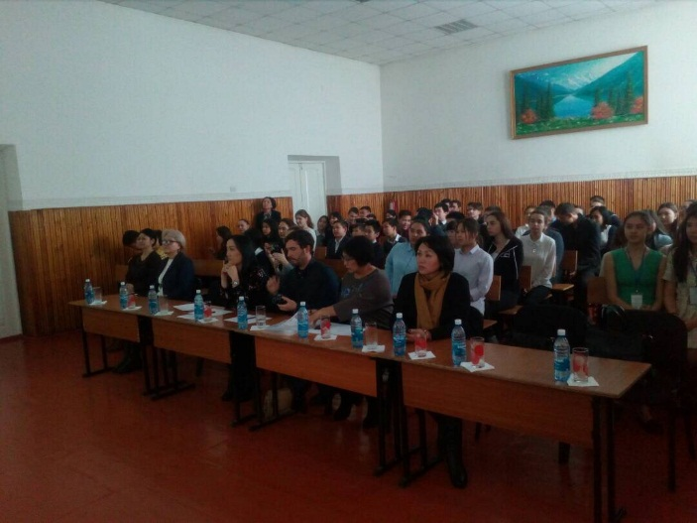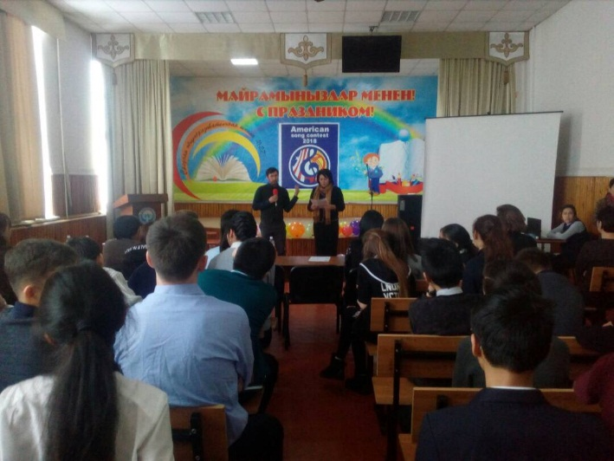
Также 15/02 был показан проект на тему «Ecology» и «Smoking» учащимися 10 А класса и 11 В класса.
В проекте затронули актуальные вопросы нашей страны и здоровья человека. Проект был подготовлен на высоком уровне, ученики сумели изучить и раскрыть актуальные проблемы современного мира. Высказали свои выводы, предложении и пути решения данной проблемы в самостоятельном проекте.
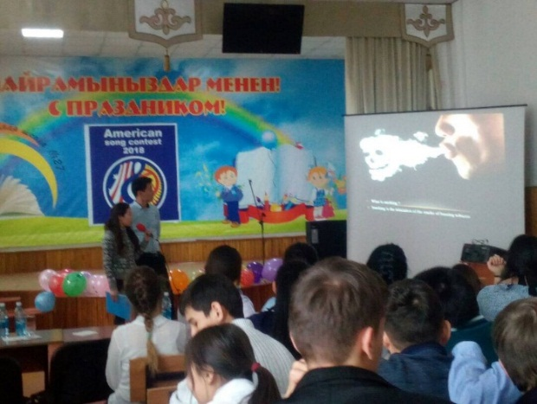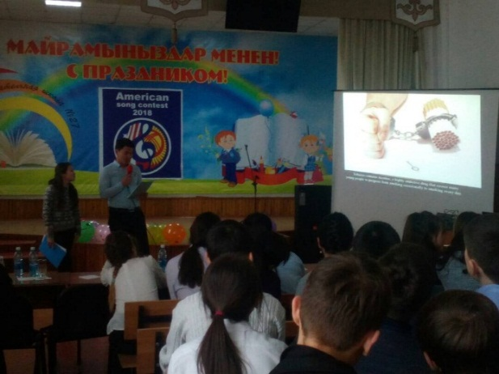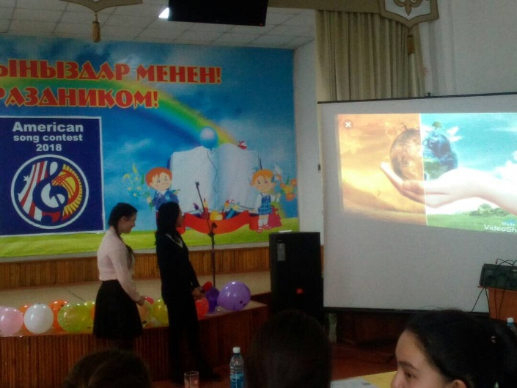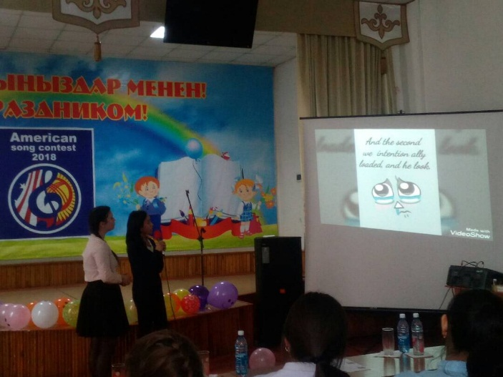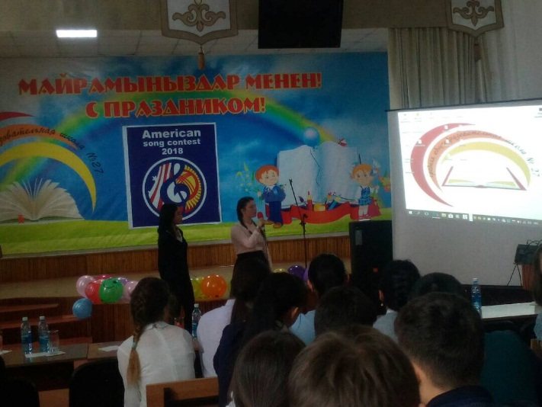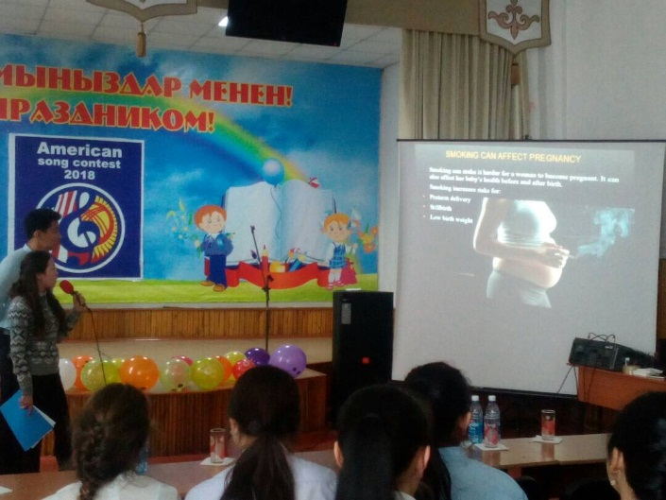

Учитель Акматбекова А. К. провела викторину «Умники и Умницы» по теме «Кыргызстан». В мероприятии приняли участие ученики с 7 по 11 классов. Ребята показали хорошие знания, в частности знания достопримечательностей и культуру Кыргызстана, успешно выполнив, все предложенные им задания.
Также были проведены:
- Выставка рисунков «English fairy tales and fantasy» среди учащихся 5-6 классов;
- Конкурс сочинений «Город, в котором я живу» среди учащихся 9-11 классов.

17/02 «В мире сказок» конкурс инсценировки произведений:
Учащиеся 4-в класса показали сценку из сказки «Три медведя».
Учащиеся 4-б класса инсценировали сказку «Три котята».
Учащиеся 7-д класса инсценировали сказку «Золушка».
Инсценировка сказки была интересной, ученикам очень понравилось и участвовали они с удовольствием.

Учащиеся проявившие активность во время декады и занявшие призовые места, участвовали на закрытие недели английского языка. На закрытие декады проводился концерт и награждение учащихся. Ученики были награждены грамотами.

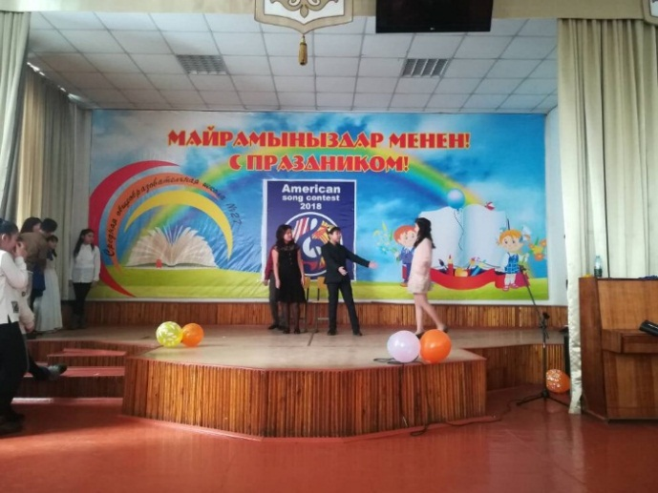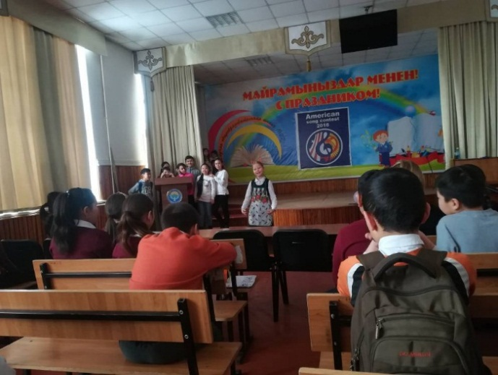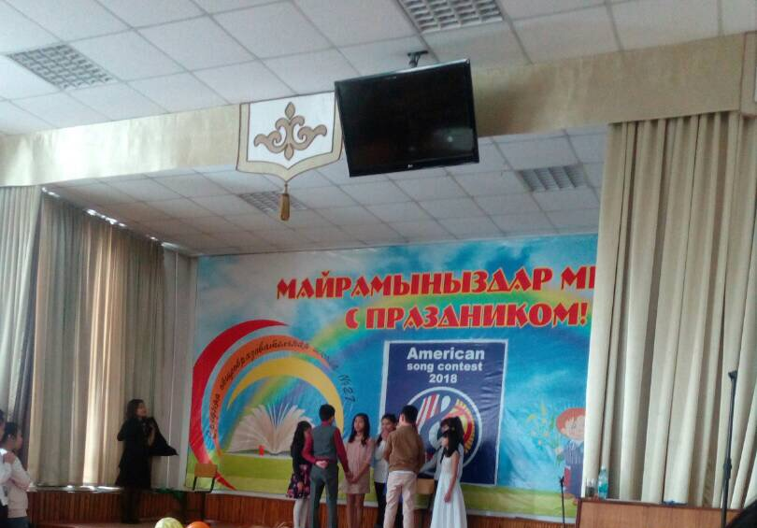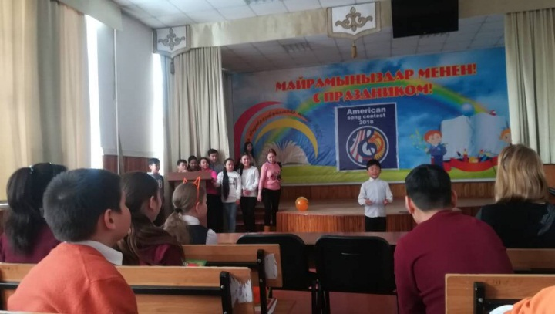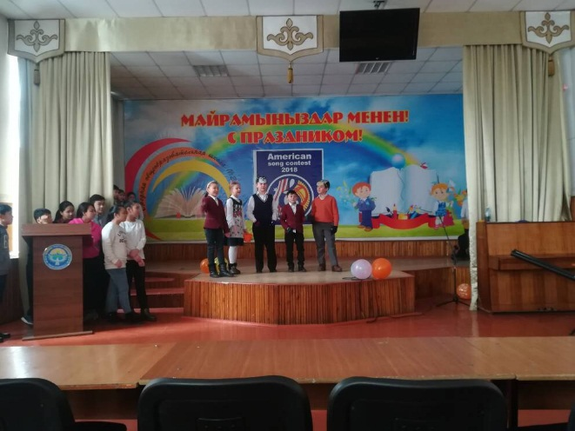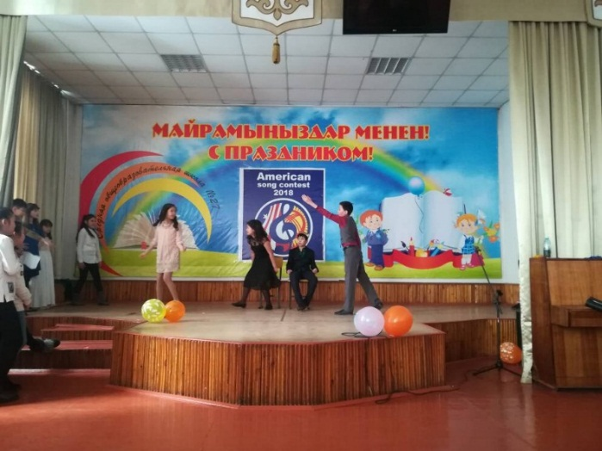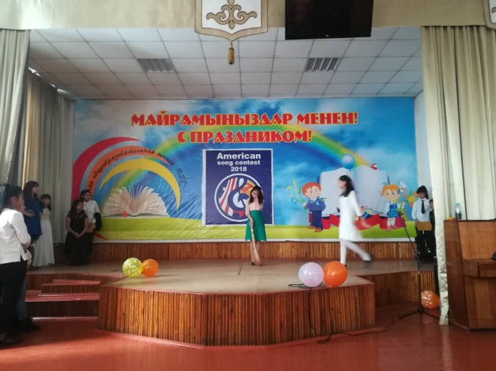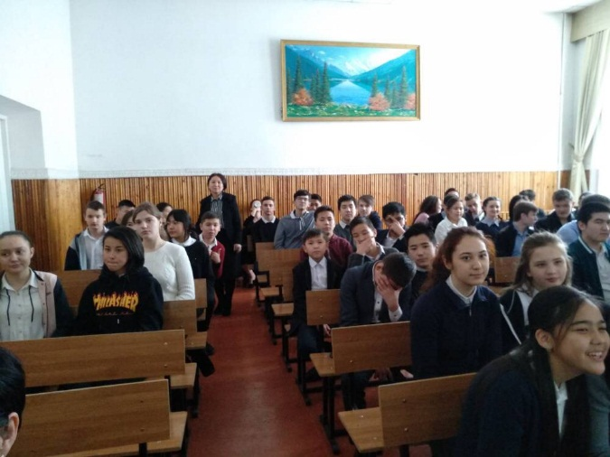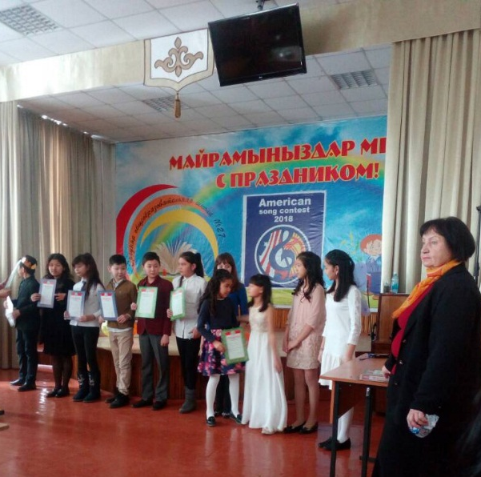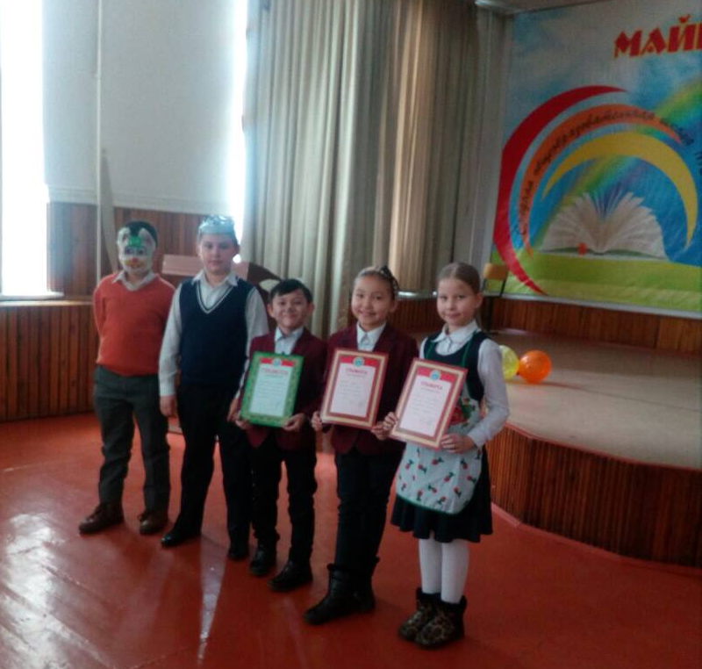

Программа недели было насыщенной и разнообразной. Главный принцип состоял в вовлечении учащихся всех классов и параллелей, независимо от уровня их знаний иностранного языка, в события недели, предлагая им задания и мероприятия посильного уровня.

На уроках иностранного языка применяются информационно-коммуникационные технологии. При проведении уроков были представлены возможности современных компьютерных технологий. Для того чтобы разнообразить работу на уроках, использовались не только индивидуальные методы работы, но и групповые с помощью проектора для выведения на него изображения с компьютера, использовалась интерактивная доска. Отмечалась высокая мотивационная ценность уроков с использованием компьютерных технологий, так как:
- материал соответствует тематике изучаемого материала, что позволяет учащимся чувствовать свою успешность;
- материал на уроках был использован с помощью современных технологий, которые популярны среди детей и подростков;
- материал отмечен красочностью исполнения, сопровождается музыкой, что повышает интерес учащихся к материалу.

Итак, подводя итоги "Недели английского языка", целью проведения, которой было желание вовлечь учащихся в творческую деятельность, сделать так, чтобы изучение английского языка было не напряженной учебой, а приятной духовной гимнастикой, удовлетворяющей растущие интеллектуальные способности учеников, эрудицию, находчивость. Необходимо отметить, что коллективное творческое дело активизировало многих учащихся, изучающих английский язык, побудило их к освоению не только на уроках в традиционной форме, но и в процессе творческих занятий во время своего досуга, а разнообразная программа недели способствовала этому. Предметная неделя способствовала расширению страноведческого кругозора, повышению мотивации в изучении английского языка и активизации познавательной деятельности учащихся. Ребята смогли пополнить свой лексический запас и попрактиковаться в говорении. Учителя имели возможность проявить свои организаторские способности, и творческий подход к работе

